Внеурочное занятие «Сказочная география: Баба Яга», 6 класс
Цели:
- познакомить с местом жительства Бабы Яги, найти на карте географический объект
- вспомнить образ Бабы Яги и сказки, в которых встречается
- посмотреть сказку (мультфильм) по выбору обучающихся
Оборудование: карта России, раздаточный материал
Ход занятия:
Бабусю знает целый свет,
Ей от роду лишь триста лет.
Там, на неведомых дорожках,
Дом её на курьих ножках.
О ком идет речь? Как вы думаете, в какой стране родилась Баба Яга? Предположите регион. Почему вы так считаете?
Я вам подскажу: с некоторыми героями, проживающими в этой области, мы уже познакомились.
Обратитесь к картам и назовите населенный пункт.
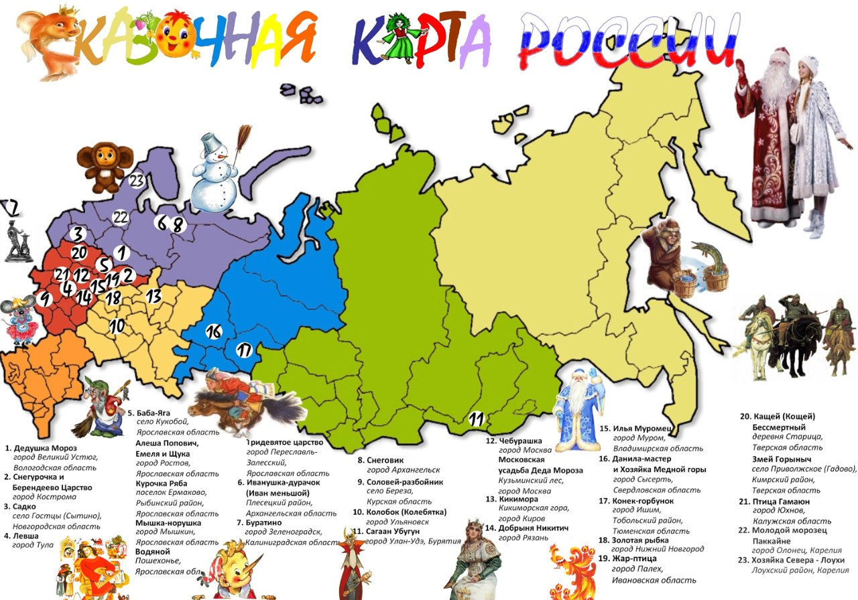
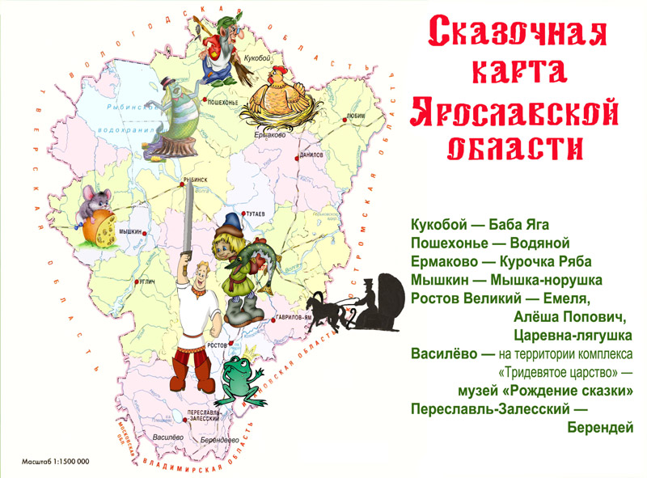
Баба Яга поселилась в Ярославской области в селе Кукобой, в небольшой избушке на курьих ножках. Здесь она встречает гостей, общается с ними и фотографируется вместе на память. Помимо Бабы Яги в Кукобое живут и другие сказочные персонажи – Лесовик, Марья Искусница, ярославский медведь Михайло Потапыч.
Кукобо́й — расположено на берегу реки Ухтомы на севере Ярославской области, почти на границе с Вологодской областью и окружено заповедными лесами. Ближайшие населенные пункты – Грязовец (46 км), Пошехонье (58 км) и пречистое (60 км). Первое упоминание села сделано в купчей князя Кемского, датированной 1526 годом, когда воевода Ивана Грозного Александр Кемский купил его и еще несколько населенных пунктов у монастыря за 100 рублей и коня. Своим появлением село Кукобой обязано инокам, последователям Сергия Радонежского, которые уходили в глухие леса и строили там скиты и обители. Судьба монастырей была разной: какие-то из них стали богатыми, какие-то разорились, но населенные пункты при монастырях, как правило, существовали долго. Одним из них и стал Кукобой.
Откуда пошло столь диковинное название, существует несколько версий. По одной из них, оно имеет саамские корни (саамы — финно-угорское племя, некогда проживавшее на этих землях) и переводится как «длинный ручей».
Другая версия, что слово «Кукобой» как-то связано с многочисленными кукушками, традиционно населяющими местные леса.
Менее чем через тридцать лет Кукобой был отписан на царя, а позднее Иван Грозный пожаловал его Кириллово-Белозерскому монастырю, куда ездил замаливать грехи.
Кукобой часто называют селом на семи родниках. Шесть из них прячутся в близлежащих лесах, а седьмой, Святой источник, находится в сосновом парке и очень популярен у местных жителей и туристов.

В 2004 году Кукобой был объявлен «родиной Бабы Яги» - её «день рождения» здесь празднуется 26 июня. Был также создан музей Бабы Яги («избушка на курьих ножках»).
В других источниках указывается день рождения Бабы Яги - 30 июня 1755г.
Самый узнаваемый музей Кукобоя — конечно, дом Бабы Яги, он же избушка на курьих ножках.
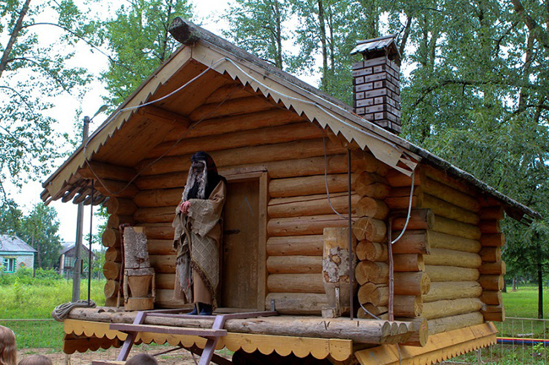
Здесь можно увидеть разные волшебные вещицы, да и сама избушка может вращаться, совсем как в сказке. Для детей и взрослых здесь организуются интерактивные программы, а также веселые конкурсы и развлечения.
Вспомните знакомые с детства сказки и мультфильмы, где встречается Баба Яга.
Гуси-лебеди
Ивашка из дворца пионеров
Сестрица Аленушка и братец Иванушка

Баба Яга против!
Летучий корабль
Добрыня Никитич и Змей Горыныч
Ореховый прутик
Василиса прекрасная
Морозко
Новогодние приключения Маши и Вити
Огонь, вода и медные трубы
Поди туда – не знаю куда, найди то – не знаю что
Золотые рога
Марья –искусница
Самый известный исполнитель роли Бабы Яги в сказках – Георгий Милляр.
Какой предстает перед нами Баба Яга во всех этих сказках и мультфильмах? Опишите ее внешний вид, характер.
Баба Яга - персонаж негативный, зловредная лесная ведьма – героиня славянской мифологии. Сегодня каждый ребенок знает, что Баба Яга – это злобная старуха, которая обитает в глуши дремучего леса. Она горбата, у нее крючковатый нос и копна редких седых волос, а одна нога - костяная.
Назовите незаменимые атрибуты Бабы Яги (летающая ступа (средство передвижения) и помело (им она заметает следы). Баба-яга обладает также волшебными предметами: клубок ниток (с его помощью можно найти дорогу куда угодно), блюдо с яблоком (оно нужно, чтобы заглядывать в будущее) и меч-кладенец (для того, чтобы сражаться со сказочными богатырями).
Но главный символ лесной колдуньи – это избушка на курьих ножках.
Предлагаю вам раскрасить Бабу Ягу и посмотреть сказку (мультфильм).

